星辰阁⭐四职业三觉游戏攻略
- 上线注册完角色之后直接返回房间
- 完成赛利亚任务，直升95，在商城买经验书升到99级。
- 完成赛利亚处的转职和左右槽以及移动药剂任务
- 用移动药剂前往往下走
到达超星河裂缝刷取一套超界装备
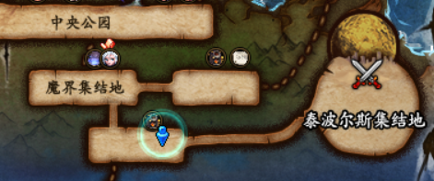
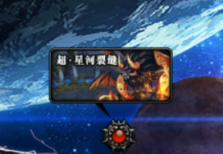
- 获取一套超界之后，前往比拉谢尔 刷取100SS装备
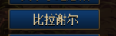
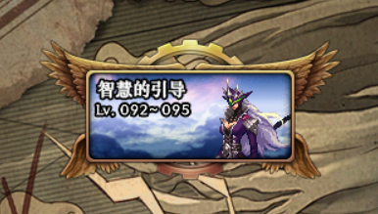
- 多余的100SS装备可以在大将军（大将军在智慧门口）买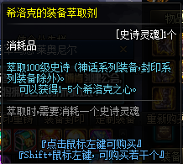转换成材料，每件装备随机转换1至5个希洛克之心，希洛克之心可以换取光环、称号和本服最重要的门票时间引导石。
- 当凑齐了一身100SS之后，就可以在大将军那里买图纸把装备封印，再去赛丽雅解封。
- 赫顿玛尔处有个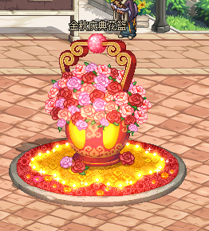在这里可以兑换和升级宠物，宠物一共十级。
- 以上都完成了之后大家就要想办法提升自己的抗魔值了，抗魔值是本服刷图唯一评判标准，抗魔值不够装备再好进图也是被秒。提示：每日任务一定要做，每日任务给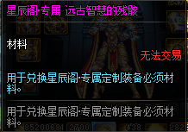，此材料是本服最重要的材料，可以在大将军处换取本服所有定制。包括装备、首饰、武器、称号、光环、时装和皮肤等等。
- 当抗魔值达到11000以上之后，就可以去终极地图洞察之眼搬砖了，洞察之眼掉落100SS、封印装备、定制材料、25增幅书、定制宝珠、抽奖盒子和心悦充值点。所以肝帝们可以零充毕业，这里郑重承诺：本服肝帝是真的可以完美毕业，本服绝不存在充值几百上千才能领取的大佬专用装备，所有定制都可以在大将军用材料换取！！！
- 最后一点，也是最最重要的一点，你玩别的服务器都是GM买的服，而我们的GM是自己做的服，所以我们的游戏在不停的更新，可玩性更高，趣味性更高。

